Test-Stammbaum

**Was soll getestet werden:**

Emailversand:

* Anmeldung eines Spenders (an den anmeldenden Spender & dessen Empfehlungsgeber)
* Fehlende Zahlung von einem angemeldeten Spender, der noch **nicht** weiterempfohlen hat (an den nichtzahlenden Spender & dessen Empfehlungsgeber)
* Fehlende Zahlung eines Spenders, der aber schon weiterempfohlen hat (an den nichtzahlenden Spender & dessen Empfehlungsgeber)
* 1. & 2. Spende eines Spenders (an den zahlenden Spender & dessen Empfehlungsgeber)
* Für die 3. Spende (Spender)

Zuordnung der Spender, insbesondere der Nachfolger

Löschen der Nichtzahler nach 14 Tagen und Strukturierung der unter dem Nichtzahler positionierten Spender

Abrechnung, insbesondere im Baum unter einem Nichtzahler und einem gelöschten Nichtzahler

# Testablauf

Die Reihenfolge in den Zeilen entspricht nicht dem Stammbaum sondern der chronologischen, praktischen Abfolge (der hat den gebracht und der hat den gebracht, usw.).

Die Reichenfolge der Zeilen entspricht dem zeitlichen Ablauf.

Nummern sind Namen.

Schwarz sind Aktionen, AM=Anmeldung, ZL=Zahlung.

Magenta sind bestehende Personen.

Blau ist die Reaktion vom System, Kopf=alles oberhalb von einem VL, NF=Nachfolger, EG=Empfehlungsgeber.

Grün ist entspricht der erwarteten korrekten Reaktion

Rot ist eine fehlerhafte Reaktion vom System.

Orange sind Dinge die noch nachgebessert werden müssen

Achtung: Roter Hintergrund informiert über Reaktionen des Systems die in der vorigen Version dieses Dokumentes falsch beschrieben Waren!

Der Stand des Systems ist „leer“. Das heißt alle Konten stehen auf 0. Es sind nur die Kopf Mitglieder vorhanden.

# Notiz 1

Zum vereinfachten lesen der Konten gibt es eine Ansicht die alle Mitglieder auflistet (Button in Ansicht: Account - Tab - DevPaying Test)

Idealerweise wird in einem Fehlerfall notiert welche Transaktion fehlen, falls die hier aufgezeigten Konten nicht stimmen.

Die Screenshots der Provisionen enthalten grüne Zahlung die schnell aufzeigen was sich im Vergleich zum vorigen Screenshot geändert hat!

Die Zahlen (vorwiegend +1) bedeuten NICHT das noch +1 dazu gerechnet werden muss! Sondern eben nur das +1 dazugekommen ist im Vergleich zu zuvor.

Eine Liste der vom System durch geführten Transaktionen folgt (Die Zahlen (Links) haben hier keine Bedeutung, das System arbeitet mit diesen):

Transaktionen:

0 => 'Advertised Lvl 1',

1 => 'Advertised Lvl 2',

2 => 'Bonus Lvl 2 Indirect',

3 => 'Bonus marketing leader',

4 => 'Bonus organization leader',

5 => 'Bonus promoter',

6 => 'Bonus IT',

7 => 'Bonus CEO1',

10 => 'Bonus sub promoter',

11 => 'Bonus sub promoter referrer',

12 => 'Bonus Sylvhelm',

13 => 'Bonus Executive',

14 => 'Bonus Taric Wani',

15 => 'Bonus NGO Projects',

# Notiz 2

System Account summiert das vom Beitrag „übrige gebliebene“ Geld

# Anmeldung Spender 1, geworben von S&F

Email an 1 & S&F, keine Zahlungen ausführen

Successful

# Zahlungseingang Spender 1 - 1000002

Email an 1 & S&F, Buchung der Provisionen

Successful



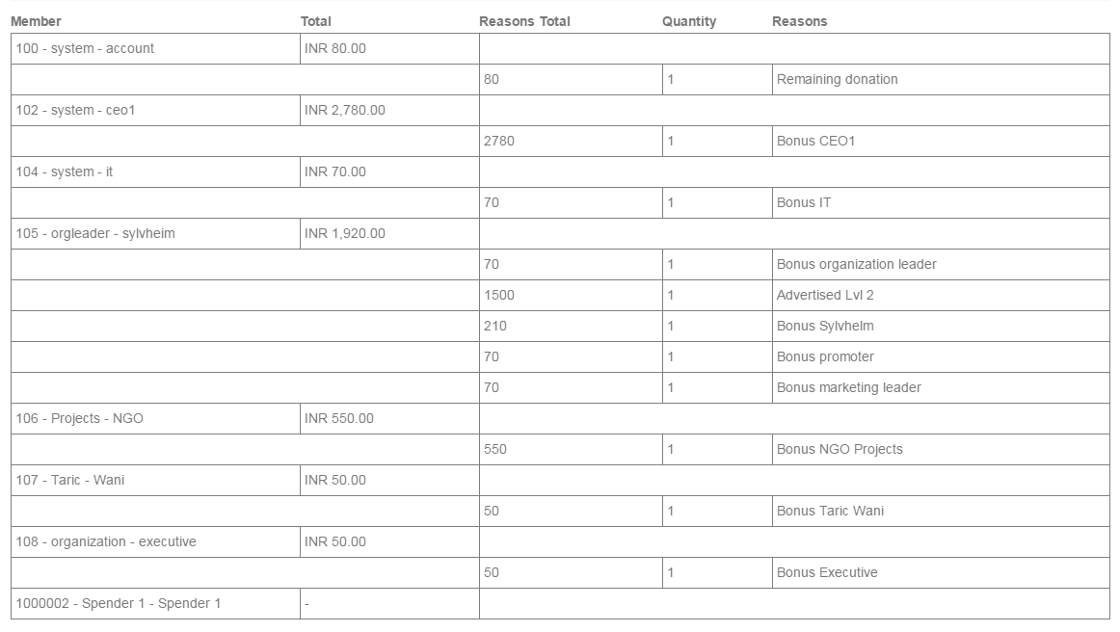

# Anmeldung Spender 2 - 1000003 - geworben von Spender 1 - 1000002

Email an 2 & 1

Successful

# Zahlungseingang Spender 2 - 1000003

Email an 2 & 1, Buchung der Provisionen bei 1 und im Kopf, Umstrukturierung von 2 als Nachfolger zu S&F

Successful

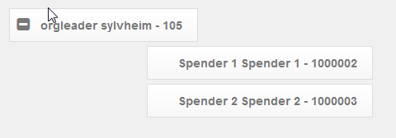

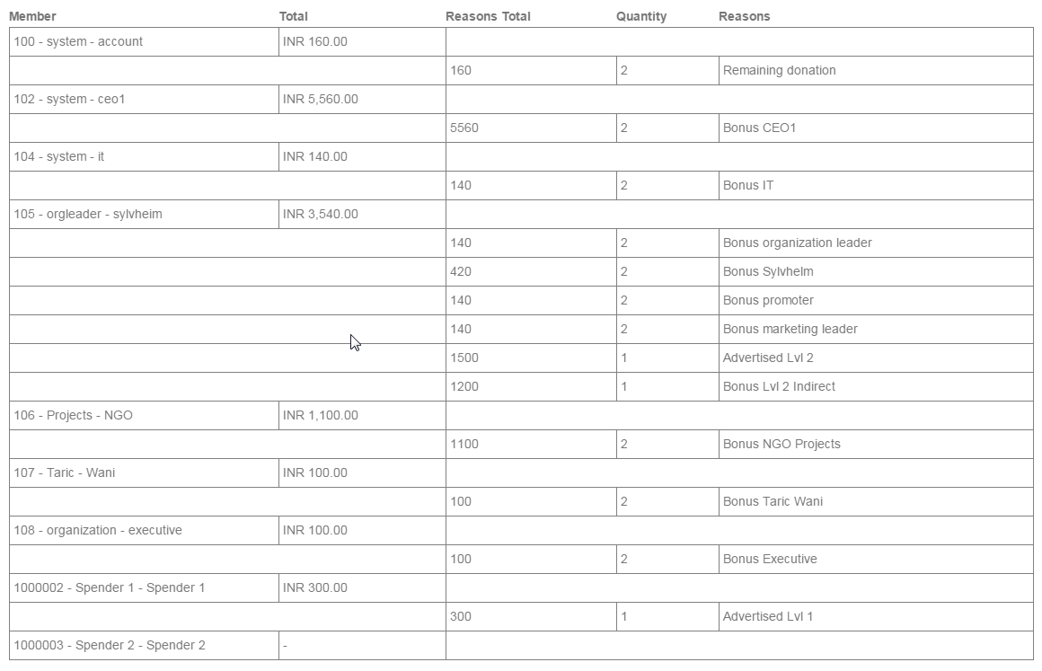

# Anmeldung Spender 3 - 1000004 - geworben von Spender 2 - 1000003

Email an 3 & 2

Successful

# Zahlung Spender 3 - 1000004

Email an 3 & 2, Buchung der Provisionen bei 2 und im Kopf, Umstrukturierung von 3 als NF zu S&F

Success

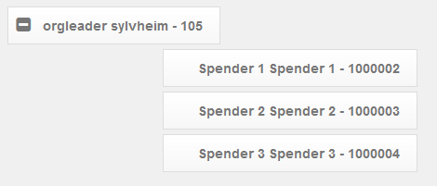

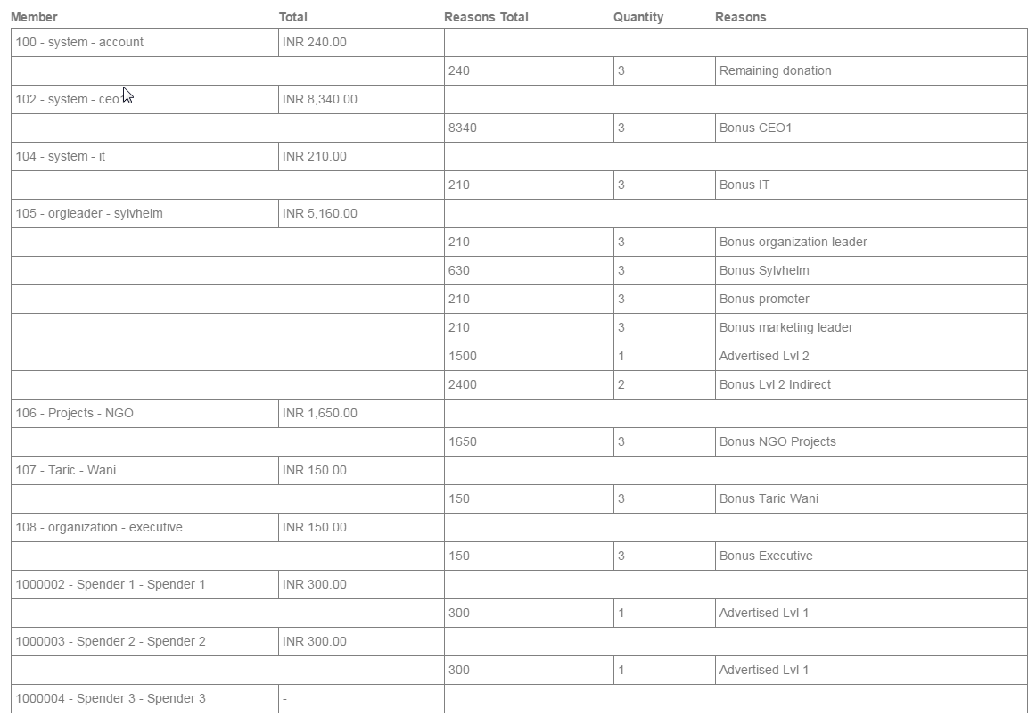

# Anmeldung Spender 4 - 1000005 - geworben von Spender 3 - 1000004

Email an 4 & 3

Success

# Zahlung Spender 4 - 1000005

Email an 4 & 3, Buchung der Provisionen bei 3 und im Kopf, Umstrukturierung von 4 als NF zu EG

***3 hat den 1. NF gestellt!***

Success

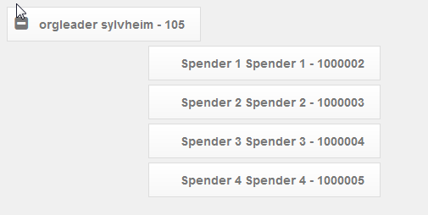

Hierachie und Konten zeigen das voriger Fehler behoben wurde

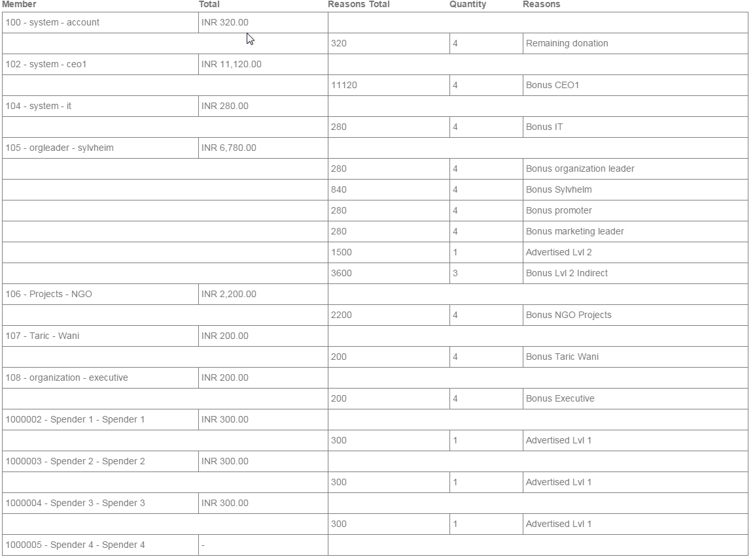

# Anmeldung Spender 5 (zahlt nicht) - 1000006 - geworben von Spender 1 - 1000002

Email an 5 & 1, Email nach Fristablauf an 5 & 1

Korrekte Emails an 5 und 1.

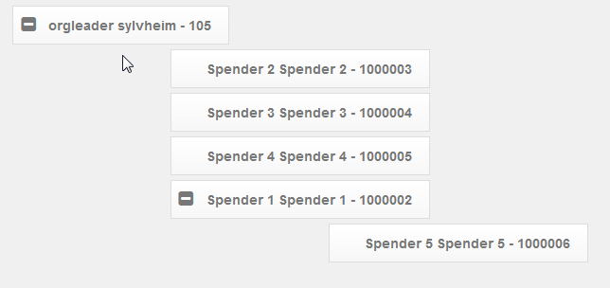

# Spender 5 (zahlt nicht) erster Fristablauf

Email an 5 & 1

Korrekte Emails an 5 und 1.

# Anmeldung Spender 6 - 1000007 - geworben von Spender 5 (zahlt nicht) – 1000006

Email an 6 & 5

Korrekte Emails an 6 und 5.

# Zahlung Spender 6 – 1000007

Email an 6 & 5, keine Buchung von Provisionen, keine Umstrukturierung als NF

Success

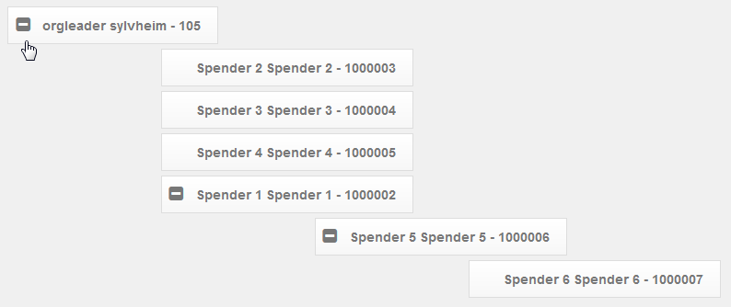

# 2te Fristablauf für Spender 5 - 1000005

Deaktivierung von 5, Buchung von Provisionen an Spender 1 und im Kopf, Umstrukturierung von 6 über 1 als NF zu S&F, Hochstufung von Spender 1

***1 hat den 2. NF gestellt!***

***1 ist auf der zweiten Stufe!***

Success

Spender 1 hat keinen Parent mehr wegen Hochstufung, deshalb nicht mehr in 105 Hierarchie zu finden

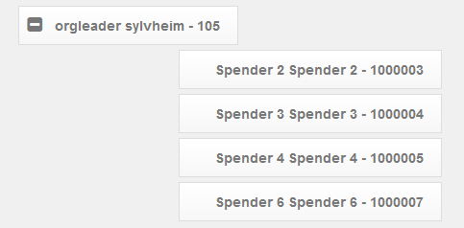

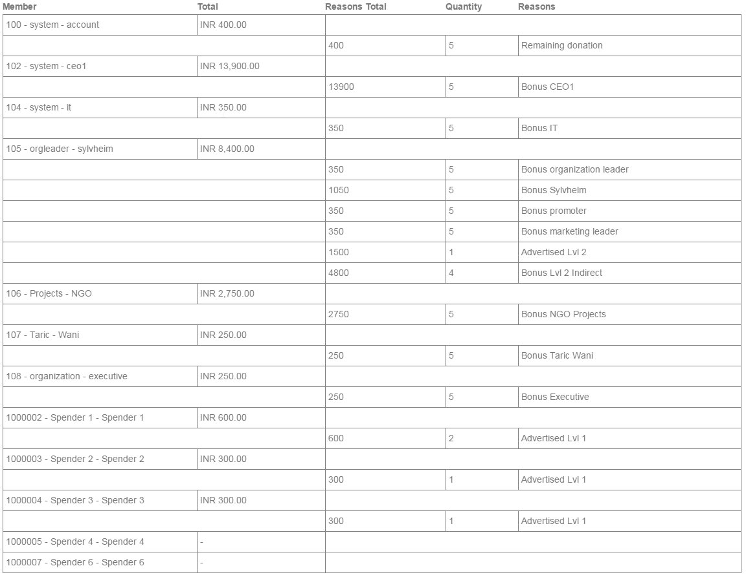

# Spender 1 – AM Spender 7

Email an 7 & 1

success

# Spender 1 – ZL Spender 7

Email an 7 & 1, Buchung der Provisionen bei 1 und im Kopf

Success

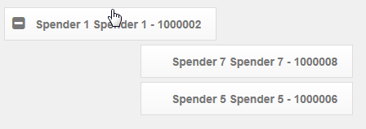

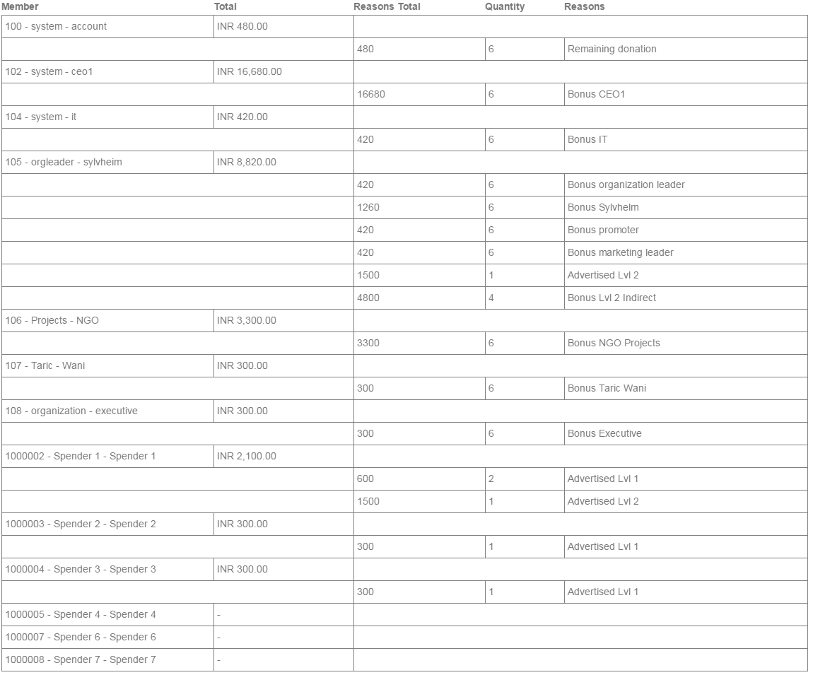

# Spender 1 – Spender 7 – AM Spender 8

Email an 8 & 7

Korrekte Email an 7 und 8

# Spender 1 – Spender 7 – ZL Spender 8

Email an 8 & 7, Buchung der Provisionen bei 7, 1 und im Kopf, Umstrukturierung von 8 als NF zu 1

***7 hat den 1. NF gestellt!***

Korrekte Email an 7 und 8! Buchung der Provisionen bei 7 und 1 erfolgt, Umstrukturierung des NF auch erfolgt.

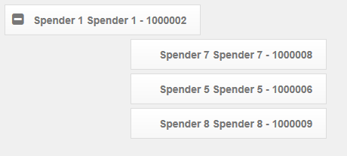

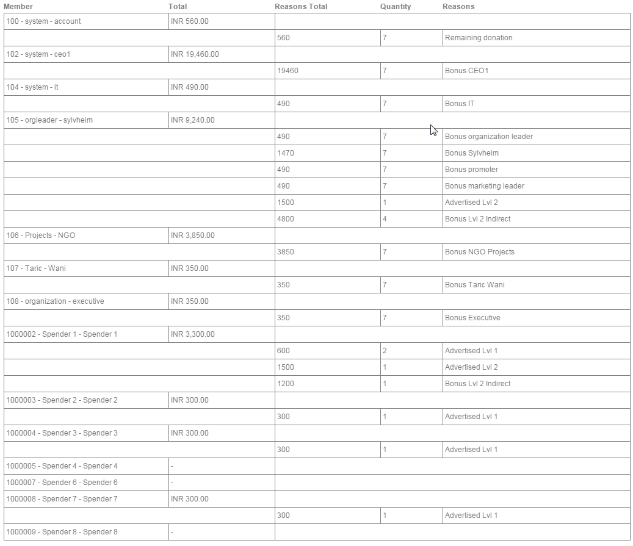

# Spender 1 – Spender 7 – AM Spender 9

Email an 9 & 7

Korrekte Emails an 9 und 7.

# Spender 1 – Spender 7 – ZL Spender 9

Email an 9 & 7, Buchung der Provisionen bei 7, 1 und im Kopf, Umstrukturierung von 9 als NF zu 1, Hochstufung von 7

***7 hat den 2. NF gestellt!***

***7 ist auf der zweiten Stufe!***

Korrekte Email wegen Hochstufung an 7, korrekte Emails an 9 und 7, Buchung der Provisionen bei 7 und 1 erfolgt, Umstrukturierung des NF und Hochstufung von 7 korrekt erfolgt.

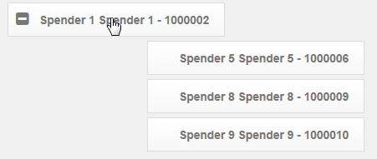

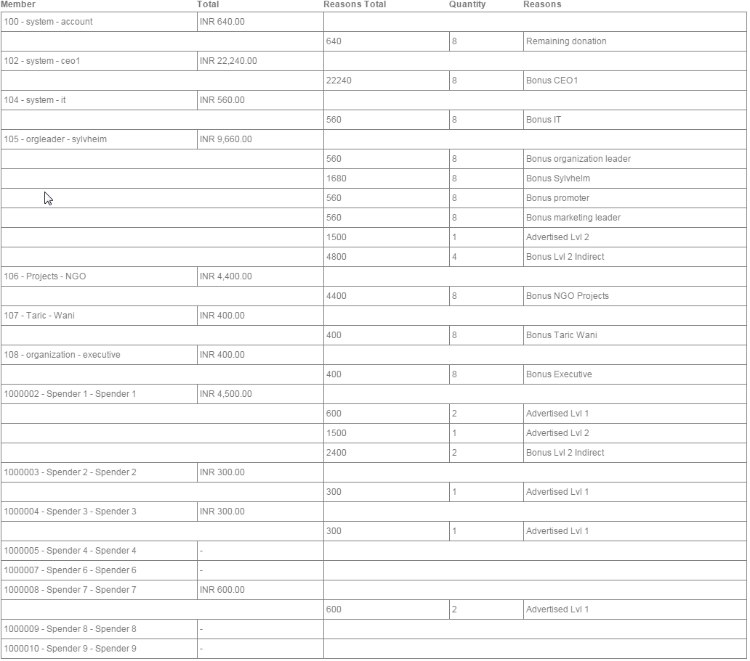

# Spender 1 – Spender 7 – AM Spender 19

Email an 19 & 7

Korrekte Emails an 19 und 7.

# Spender 1 – Spender 7 – ZL Spender 19

Email an 19 & 7, Buchung der Provisionen bei 7 und im Kopf

Korrekte Emails an 19 und 7, Provision bei 7 gebucht.

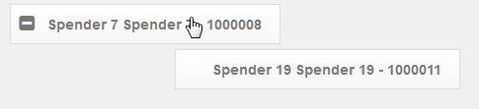

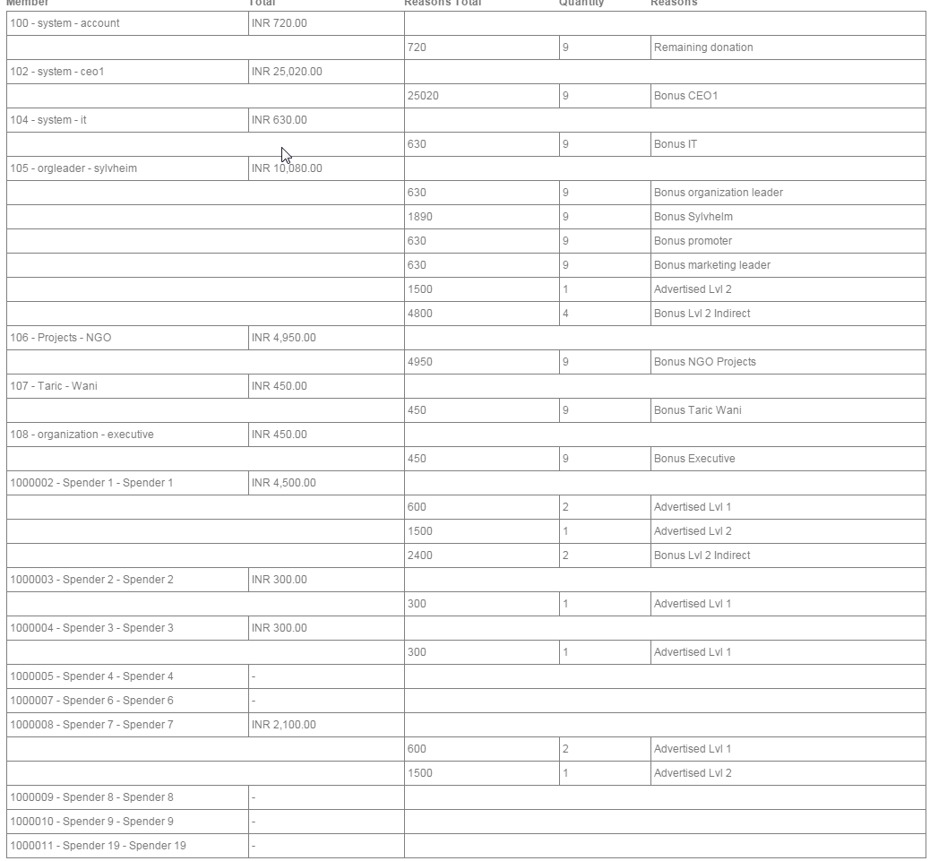

# Spender 1 – Spender 7 – Spender 19 – AM Spender 11

Email an 11 & 19

Korrekte Emails an 11 und 19.

# Spender 1 – Spender 7 – Spender 19 – ZL Spender 11

Email an 11 & 19, Buchung der Provisionen bei 19, 7 und im Kopf, Umstrukturierung von 11 als NF zu 7

***19 hat den 1. NF gestellt!***

Korrekte Emails an 11 und 19, Provision bei 19 und 7 gebucht, Umstrukturierung des NF erfolgt.

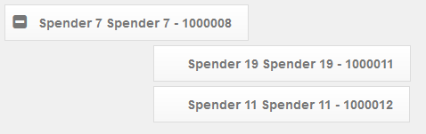

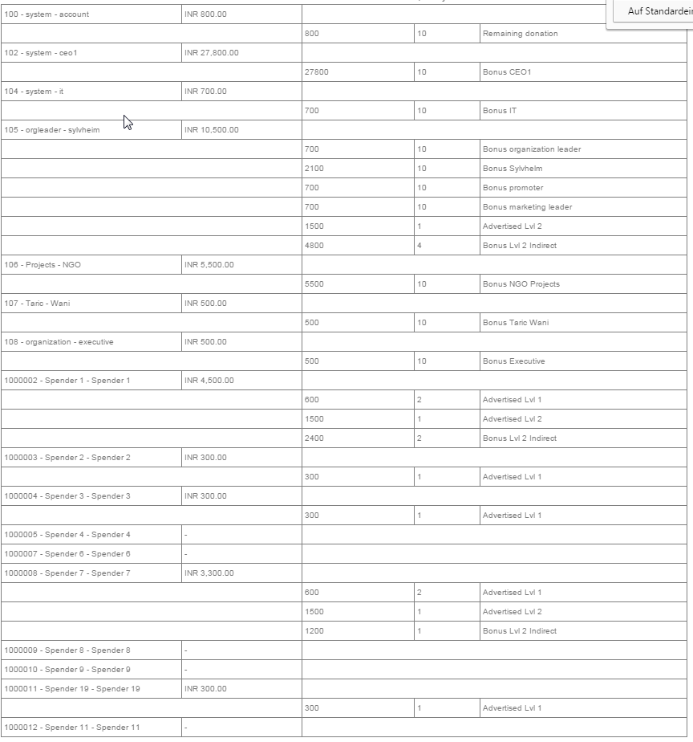

# Spender 1 – Spender 7 – Spender 19 – AM Spender 12

Email an 12 & 19

Korrekte mails

# Spender 1 – Spender 7 – Spender 19 – ZL Spender 12

Email an 12 & 19, Buchung der Provisionen bei 19, 7 und im Kopf, Umstrukturierung von 12 als NF zu 7, Hochstufung von 19

***19 hat den 2. NF gestellt!***

***19 ist in der zweite Stufe!***

Emails korrekt, korrekte buchungen, hochstufung von 19, umstrucktierung durchgeführt

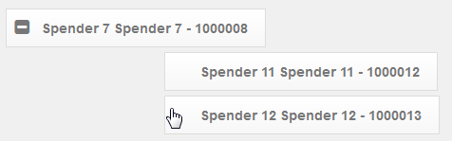

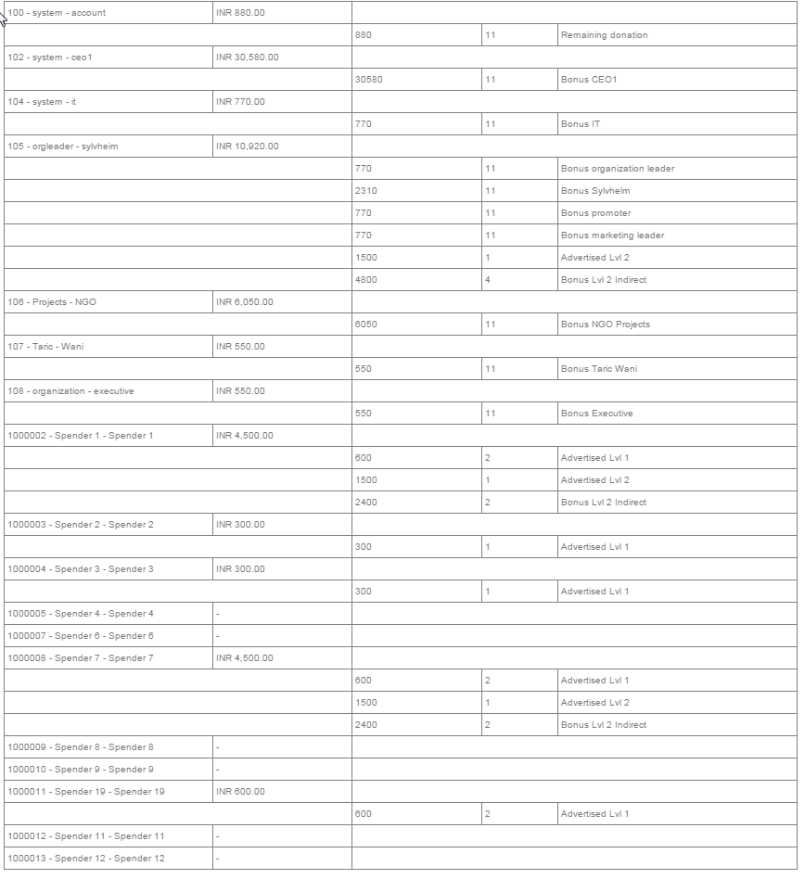

So jetzt passt es. S&F hat 10920.

Die 1 rutscht auf die selbe Ebene wie S&F. Daher wird sie nicht mehr bei S&F angezeigt.

Sie hat keinen „parent“ mehr.

So gewährleistet das System das weitere Werbungen von 1 auch ihm gehören, weil er Lvl 2.